Тема: «Когда я стану взрослым»
Цель: Закрепить знания детей о словообразовании.
Познакомить с суффиксами указывающими на название профессии.
Воспитывать уважительное отношение друг к другу, положительное отношение к учебному предмету.
Развивать внимание, умение анализировать, классифицировать, обобщать, делать выводы.
Формируемые УУД:
Регулятивные УУД: определять с помощью учителя тему урока и собственную цель; выявлять собственные затруднения; находить способы выхода из затруднений; организовывать свою деятельность; контролировать и анализировать собственную деятельность
Познавательные УУД: искать подходящую информацию для достижения поставленной учебной проблемы; конструировать новое знание; применять знание на практике; излагать свое мнение; способность делать простейшие обобщения и выводы самостоятельно.
Коммуникативные УУД: умение вести познавательный диалог по теме урока, анализировать состав слова; уметь слышать товарища, не перебивать его; уметь отстаивать свою позицию.

Планируемые результаты :
1) предметные: обогатить знания о разнообразии профессий, их роли в экономике и жизни людей;
2) метапредметные: развивать умение анализировать, классифицировать, обобщать изучаемый материал; формировать способность составлять текст по заданному плану; добывать информацию из различных источников
3) личностные: развивать коммуникативные навыки обучающихся, умение работать в группе; прививать положительное отношение к учебному предмету, уважительное отношение к людям разных профессий.

Ход занятия:
1. Мотивация
- Прозвенел звонок весёлый
Мы к занятию готовы.
Будем слушать, рассуждать
И друг другу помогать!
2. Актуализация знаний
- Чтобы узнать, о чём у нас сегодня пойдёт разговор на занятии, возьмите синий лист с заданием. Вы должны прочитать слова. Для этого в каждом ряду надо зачеркнуть одинаковые буквы, а из оставшихся составить слово и записать эти слова рядом.
ЦЛЁУБТЦГЧУИГБК (лётчик)
ЖСЕАДЛОВЖНЛИЕК (садовник)
ПЛНЕОТКЛОАТРНЬ (пекарь)
БЧГАСЕОЕВГЩБИК (часовщик)
ВУПЧМИПТВЕЛМЬ (учитель)
- Что объединяет все эти слова?(существительные, профессии)
- Какое существительное можно добавить в этот ряд слов, чтобы оно объединило их общим понятием?
- Профессия (показ на слайде)
Запишите, поставьте ударение, обозначьте орфограммы.
- Так о чём пойдет сегодня речь на занятии? (о профессиях)
- Что такое профессия?
Давайте об этом узнаем в толковом словаре.
- Обратите внимание на слово «трудовая», а что же такое труд?
- Правильно, ребята. Труд это работа, занятие, дело. Всё что требуется усилий, стараний, заботы.
- Подберите слова синонимы к слову «профессия» (труд, работа, занятие)
- Когда люди начинают ходить на работу? (когда становятся взрослыми)
- Тема нашего занятия «Когда я стану взрослым», и вот когда вы станете взрослыми, вам тоже придется выбирать работу.
- А какая профессия самая важная? (все профессии важны)
- Где вы об этом читали? (Михалков «А что у вас?», Джанни Роддари «Чем пахнут ремесла?»)
3. Подготовка к активному и осмысленному усвоению знаний.
- Как же возникли профессии?
- Представьте первобытных людей, живших в далёком каменном веке. Люди одного племени занимались разными делами. Какими?
- Мужчины изготавливали орудия для охоты-копья, луки, стрелы. С хорошим оружием охота и рыбалка была успешной, и охотники приносили крупную дичь диких козлов, оленей, кабанов, значит, профессии охотника и рыбака уже были.
- А чем занимались женщины?
- Они растили детей, собирали плоды, обрабатывали звериные шкуры и шили из них одежду, занимались земледелием.
- Мы видим, что уже в те времена люди распределяли между собой разные дела. А потом появились и новые профессии.
4. Открытие новых знаний.
У нас с вами внеклассное занятие по русскому языку, и я предлагаю вам рассмотреть профессии с точки зрения русского языка. Приглашаю вас в город, где живут люди разных профессий. Рассмотрите улицу. Что необычного вы заметили?
Для того чтобы узнать, какие крыши были у домиков, и кто в них живет, давайте посмотрим, при помощи чего можно образовывать слова, обозначающие названия профессий.
1. Показ слайдов профессий людей
Танцовщик
Стекольщик
Каменщик
Экскаваторщик
- Чем похожи эти слова? (суффиксом - щик )
- Какой суффикс нам помог образовать эти слова?
- Приведите свои примеры слов с суффиксом –щик.
2. - Кто водит самолёты? (лётчик)
- Кто грузит грузы? (грузчик)
- Что общего в этих словах? (суффикс -чик)
3.Отгадайте загадки, отгадки запишите в тетрадях и в словах-отгадках выделитесуффиксы.
а) В сентябре и в январе
Он хозяин во дворе.
Листья осенью сгребает,
Снег зимою убирает.
Быстро снег сгребёт лопатой
И каток зальёт ребятам,
Всех быстрее и проворней
Двор наш убирает …(дворник)

б) Мастер в руки взял фуганок,
Остро наточил рубанок,
Взял сверло, шурупы взял,
Доски ловко просверлил,
Их шурупами свинтил,
Проработал долотом,
Сколотил всё молотком.
Получилась рама –
Загляденье прямо.
Прекрасный тот работник, зовётся просто …(плотник)
- Какие слова записали?
-Какие суффиксы вы выделили? (-ник)
5.Физкультминутка с мячом
- Закончи предложение названием профессии.
- В аптеке работает …(аптекарь)
- В колокола звенит …(звонарь)
- Траву косит …(косарь)
- Хлеб печёт …(пекарь)
- В воротах стоит …( вратарь)
- Директору помогает …( секретарь)
-С помощь чего образованы эти слова? (-арь)

4 этап: Закрепление новых знаний
- К именам существительным мужского рода допишите однокоренные существительные женского рода по указанному образцу.
Учитель – учительница
Писатель – писательница
Воспитатель – воспитательница
Колхозник – колхозница
- Какой суффикс услышали в этих словах? (-ниц)
Вывод: При помощи чего образованы эти слова-профессии?
Как называется такой способ словообразования?
Какие суффиксы указывают на слово-профессию? (вывесить табличку СУФФИКСАЛЬНЫЙ)

- Давайте мы посмотрим, как еще могут образовываться слова, называющие профессии
Назови одним словом:
Варит сталь
Варит кашу
Монтирует электрику
Ведет учет товара
Дует стекло
Вывод:
- Разберите эти слова по составу
- Как они образованы?
- Есть ли в этих словах суффиксы?
- Как называется такой способ словообразования? (вывесить табличку СЛОЖНЫЕ СЛОВА)
- К слову кашевар подберите слова-синонимы (повар, кок)

Составь слово из частей и разбери их по составу:
Из, об, про, чик, ник, чик, воз, ход, вод
Вывод: С помощью чего образованы эти слова?
- Как называется такой способ словообразования? (вывесить табличку ПРИСТАВОЧНО- СУФФИКСАЛЬНЫЙ)
- Есть ли в словах суффиксы?
- Какие суффиксы указывают на профессию?

Общий вывод: Как образовываются названия профессий?
Какие суффиксы указывают на слово, называющее профессию?
- Из последнего задания выберите слово-профессию, которая уже устарела
- Как думаете почему?
- Ваши предположения поможет проверить отрывок из мультфильма «Старая пластинка»
Вывод: В мире насчитывается более 40 тысяч профессий. Но эта огромная цифра далека от определенности. Жизнь не стоит на месте и все время какие-то старые профессии отмирают, а новые появляются (примеры)

Итог урока:
- Обратите внимание на выставку рисунков, которые вы сделали. Многие из вас уже мечтают кем-то стать. Когда ваша мечта сможет осуществиться?
- Вопрос выбора профессии за одно занятие, за один день не решить. Пройдет еще немало лет, прежде чем вы сделаете свой выбор, а сейчас у вас есть главный труд. Какой?
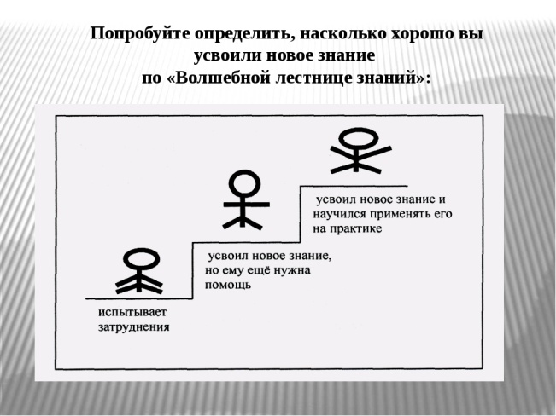
- Учеба и получение хороших знаний – тоже труд и труд непростой. Я считаю, что вы потрудились неплохо, вы попробуйте определить, насколько хорошо вы усвоили новое знание по «Волшебной лестнице успеха». Возьмите карандаш и обведите человечка на той ступени, где вы считаете должны находиться вы.
Рефлексия: «Волшебная лестница успеха»

Рабочий лист
«Когда я стану взрослым…»

______________________________________________________________________

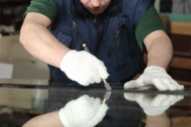 ______________________________________________________________________

_______________________________________________________________________
3. - Кто водит самолёты? ____________________________________________
- Кто грузит грузы? ________________________________________________

4 .К именам существительным мужского рода допишите однокоренные существительные женского рода по указанному образцу
Учитель – учительница
Писатель – _______________________________________________________
Воспитатель – ______________________________________________________
Колхозник – _______________________________________________________

5. Назови одним словом:
Варит сталь ________________________________________________________
Монтирует электрику________________________________________________
Ведет учет товара___________________________________________________
Дует стекло ________________________________________________________

6.Составь слово из частей:
Из, об, про, чик, ник, чик, воз, ход, вод
_______________________________________________________________________________________________________________________________________________________________________________________________________________________________________________________________

